МИНИСТЕРСТВО ОБРАЗОВАНИЯ КУЗБАССА
Государственное автономное профессиональное образовательное учреждение
«Кузбасский техникум архитектуры, геодезии и строительства»

Допустить к защите
заместитель директора по НМР
____________/И.А. Дмитриева/
«____»_____________ 2025 г.

Итоговая аттестационная работа
Профессиональная ориентация обучающихся в условиях учреждения дополнительного образования детей
Дополнительная профессиональная программа переподготовки
«Педагогика и методика дополнительного образования детей и взрослых»

Работа защищена
«___»___________2025 г.
оценка_______________

Выполнил: Зинченко А.В., педагог дополнительного образования
Руководитель: Афанасьева О.Н.,
преподаватель ГАПОУ КузТАГиС

Кемерово, 2025
СОДЕРЖАНИЕ РАБОТЫ

ВВЕДЕНИЕ 3
ГЛАВА 1. ТЕОРЕТИЧЕСКИЕ ОСНОВЫ ПРОФЕССИОНАЛЬНОЙ ОРИЕНТАЦИИ ВОСПИТАННИКОВ В УСЛОВИЯХ ДОПОЛНИТЕЛЬНОГО ОБРАЗОВАНИЯ 6
1.1 Понятие и структура профессиональной ориентации 6
1.2 Цель, задачи и принципы развития системы профессиональной ориентации школьников 10
1.3 Проблемы профессиональной ориентации школьников 13
ГЛАВА 2. ПРОФОРИЕНТАЦИЯ ВОСПИТАННИКОВ В УСЛОВИЯХ ДОПОЛНИТЕЛЬНОГО ОБРАЗОВАНИЯ ДЕТЕЙ НА ПРИМЕРЕ ДТ «КВАНТОРИУМ 42» 20
2.1 Деятельность педагога дополнительного образования и характеристика его деятельности 20
2.2 Детский Технопарк «Кванториум 42» как форма дополнительного образования при решении задач профессиональной направленности 25
ЗАКЛЮЧЕНИЕ 31
СПИСОК ИНФОРМАЦИОННЫХ ИСТОЧНИКОВ И ЛИТЕРАТУРЫ 32
Приложение 1 36

ВВЕДЕНИЕ

Проблема профессионального самоопределения имеет ключевое значение как для отдельных индивидов, так и для общества в целом. Лишь работа, соответствующая личным способностям, позволяет человеку испытывать удовлетворение от своих усилий, а обществу – получать квалифицированных специалистов.
В настоящее время значение профессиональной ориентации как социально-экономической категории постоянно возрастает. Рыночные отношения создают условия конкуренции, что требует от человека непрерывного профессионального развития. В этом контексте профориентация должна не только помогать в выборе профессии, но и обеспечивать успешную смену профессии, мобильную переквалификацию, адаптацию к меняющимся условиям жизни и профессиональной деятельности. В условиях растущей конкуренции на рынке труда только высококвалифицированные специалисты могут успешно справляться с вызовами. Поэтому каждому человеку необходимо осознавать свои психофизиологические способности и ограничения, а также соответствие определённым профессиям и различным сферам деятельности в целом. Это знание позволяет прогнозировать успешность карьерного роста.
В условиях современного общественного развития вопрос воспитания подрастающего поколения в России должен основываться на необходимости разработки и адаптации технологий, способствующих самоопределению жизненной позиции подростков и молодежи. Это возможно через создание дружелюбной среды, поддерживающей самоопределяющуюся личность. Одним из таких институтов может стать учреждение дополнительного образования детей, обладающее соответствующим образовательным потенциалом.
Одной из ключевых характеристик учреждений дополнительного образования является возможность для детей выбирать занятия, которые наиболее соответствуют их натуре, потребностям и интересам. Этот выбор способствует раннему определению ребенком своего пути развития и полноценному проживанию детства, позволяя реализовать свой потенциал и решать социально значимые задачи. Дети, прошедшие программу дополнительного образования, как правило, имеют более широкие возможности для осознанного и правильного выбора в будущем.
Проблема - в ДТ «Кванториум 42» не уделяется достаточного внимания теории и практике анализа и улучшения процесса профессиональной ориентации школьников в рамках системы дополнительного образования. В настоящее время необходимо более глубокое исследование и разработка данной предметной области для определения оптимальных форм, методов и содержания работы по профориентации в ДТ «Кванториум 42». Эта проблема подчеркивает важность проведения исследования на материалах объекта - процесса профессиональной ориентации школьников, который осуществляется в данной организации.
Объект - процесс профессиональной ориентации школьников
Предмет - формы и методы работы по профориентации в ДТ «Кванториум 42».
Целью исследования является изучение особенностей профессиональной ориентации воспитанников в условиях дополнительного образования детей на примере ДТ «Кванториум 42»
Задачи исследования:
- разработать общеразвивающую программу для мобильного детского технопарка «Кванториум 42» по направлению дополненная и виртуальная реальность «Искусство виртуального мира».
- охарактеризовать основные направления работы ДТ «Кванториум 42» в области профессиональной ориентации школьников;
- выделить цель, задачи и принципы развития системы профессиональной ориентации школьников;
- рассмотреть проблемы профессиональной ориентации школьников;
- проанализировать сущность деятельности педагога дополнительного образования в области профессиональной ориентации школьников;
- выявить сущность и структуру профессиональной ориентации;
- охарактеризовать основные направления работы ДТ «Кванториум 42» в области профессиональной ориентации школьников;
- провести анализ литературы по теме работы;
Методы: изучение и обобщение соответствующей литературы, наблюдение, анализ.
Теоретическая значимость заключается в том, что итоговая аттестационная работа является научным исследованием, которое основано на теоретических аспектах профессиональной ориентации в дополнительном образовании. В процессе работы будет проведен анализ существующих программ и практик профориентации, изучена соответствующая литература и проведены исследования в данной области. Результаты исследования позволят расширить наше понимание процесса профессиональной ориентации в условиях дополнительного образования и выявить факторы, влияющие на его успешность. Таким образом, данная работа вносит вклад в теоретическую базу знаний о профессиональной ориентации воспитанников
Практическое применение. Итоговая аттестационная работа имеет практическое применение, так как она направлена на решение конкретных проблем и задач в области профессиональной ориентации в дополнительном образовании. Результаты работы могут быть использованы педагогами и специалистами по профессиональной ориентации воспитанников образовательных учреждений для улучшения процесса профессиональной ориентации в дополнительном образовании.
Таким образом, данная работа имеет как теоретическое, так и практическое значение, способствует расширению наших знаний и понимания в области профессиональной ориентации. Полученные результаты могут быть полезны педагогам и специалистам по профессиональной ориентации для улучшения процесса профессиональной ориентации в дополнительном образовании. Работа включает в себя введение, основную часть, заключение, список использованных источников и приложения

ГЛАВА 1. ТЕОРЕТИЧЕСКИЕ ОСНОВЫ ПРОФЕССИОНАЛЬНОЙ ОРИЕНТАЦИИ ВОСПИТАННИКОВ В УСЛОВИЯХ ДОПОЛНИТЕЛЬНОГО ОБРАЗОВАНИЯ

1.1 Понятие и структура профессиональной ориентации

Профессиональная ориентация представляет собой совокупность психологических, педагогических, медицинских и социальных мероприятий, нацеленных на развитие профессионального самоопределения молодежи. Она способствует оптимизации процесса трудоустройства, принимая во внимание интересы, способности и наклонности человека, а также учитывает потребности общества в определенных специалистах.
Профессиональная ориентация представляет собой набор научно обоснованных действий, направленных на помощь школьникам в процессе выбора профессии с учётом индивидуальных характеристик личности и текущей socio-экономической ситуации на рынке труда. Она включает в себя поддержку учащихся в определении своих профессиональных предпочтений и способствует их успешному трудоустройству.
Система профориентации для школьников представляет собой структурированную и регируемую деятельность разнообразных государственных и общественных структур, образовательных учреждений и семей, нацеленную на улучшение процесса профессионального и социального самоопределения учащихся в интересах как личности, так и общества в целом.
Ключевыми элементами системы профессиональной ориентации являются: просвещение в сфере профессий (профинформация), профессиональная диагностика, консультационные услуги по вопросам профессии, отбор на профессиональные направления и адаптация на рабочем месте.
Профессиональное просвещение предполагает знакомство учеников и выпускников с современными формами трудовой деятельности, а также с социально-экономическими и психофизиологическими аспектами различных профессий, потребностями в квалифицированных специалистах и требованиями, предъявляемыми к кандидату. Оно также охватывает возможности для профессионального роста и самосовершенствования в рабочем процессе. Основная задача профессионального просвещения — формирование у молодежи осознанных профессиональных намерений, основанных на понимании социально-экономической ситуации и их собственных психофизиологических способностей. Это направление работы стартует с предоставления школьникам информации о социально-экономических особенностях и психофизиологических требованиях различных профессий. Профессиональное просвещение начинается с ознакомления детей и подростков с возможностями трудоустройства в их регионе.
Учителя, классные руководители и родители играют важную роль в поддержке правильного выбора профессии учащимися и в формировании у них профессиональных устремлений.
Профессиональная диагностика проводится экспертами, которые используют разнообразные методики для анализа каждого конкретного индивидуума. В процессе диагностики рассматриваются такие аспекты, как особенности высшей нервной деятельности, текущее состояние здоровья, интересы и мотивации, а также ценностные ориентиры и установки, влияющие на выбор профессии.
Профессиональное консультирование предполагает поддержку учащихся в их поиске профессионального самоопределения и предоставляет рекомендации о возможных направлениях в карьере, которые наиболее соответствуют их психологическим, психофизиологическим и физиологическим характеристикам. Эти рекомендации основаны на результатах проведенной психологической, психофизиологической и медицинской диагностики.
Профессиональная консультация подразумевает поддержку и рекомендации от экспертов (психологов, врачей, педагогов) при сопоставлении требований, которые предъявляются к определенной профессии, с индивидуально-психологическими характеристиками человека. Существуют различные виды профконсультаций. В процессе справочно-информационной консультации школьника знакомят с глубиной содержания профессии, её требованиями, возможностями получения работы и повышения квалификации. Диагностическая индивидуальная профконсультация направлена на выявление тех областей деятельности, где ученики могут наилучшим образом реализовать свои трудовые способности. Итогом такой диагностики не является выбор одной конкретной профессии, а формирование группы взаимосвязанных профессий. Медицинская профконсультация определяет, насколько здоровье человека соответствует требованиям конкретной профессиональной деятельности.
Профессиональный отбор имеет своей целью дать возможность каждому выбрать свою карьеру в широком спектре профессий. Этот процесс осуществляется учебными заведениями высшего и среднего специального образования, которые устанавливают определенные критерии для желающих учиться, а также организациями, нанимающими новых сотрудников. При выборе профессии рекомендуется учитывать семейные традиции, мнения социальных кругов, личные стремления к удовлетворению от работы и другие факторы.
Профессиональная адаптация представляет собой процесс, в рамках которого молодой человек осваивает свою деятельность, вписывается в систему производства, интегрируется в рабочий коллектив и приспосабливается к условиям труда, а также к специфике выбранной профессии. Успех этой адаптации служит индикатором правильного выбора профессии.
Компоненты профориентации взаимосвязаны, соподчинены. Проведение профориентации в школе во многом зависит от возрастных особенностей школьников. На ступени начальной школы формируется положительное отношение к труду, раскрывается важность и необходимость труда для общества, сила и красота труда, формируется потребность быть полезным людям. На ступени неполной средней школы раскрываются нравственные основы выбора жизненного пути, учащиеся знакомятся с конкретными видами трудовой деятельности, расширяется круг представлений о труде взрослых.
Ученикам предоставляется возможность ознакомиться с практическим применением достижений науки в сфере промышленного и сельскохозяйственного производства. На ступени полной средней школы профессиональные интересы школьников более дифференцированы, осознанны. Учащиеся в процессе профориентации получают более полные сведения об экономике производства, уровне механизации и автоматизации. Старшеклассники принимают решение о выборе профессии, у большинства из них четко определяются мотивы учебной деятельности.
Психологическая поддержка включает в себя методы, которые помогают уменьшить психологическое напряжение, формировать позитивное отношение и уверенность в будущем.
Целью системы профессиональной ориентации является удовлетворение интересов общества, государства и личности, предоставляя школьникам возможность и способность делать осознанный и свободный выбор профессии. Этот выбор должен максимально соответствовать их личным интересам, потребностям, особенностям и требованиям рынка труда по подготовленным и конкурентоспособным специалистам.
В связи с этим важными социально-экономическими задачами является создание и последовательное развитие государственной системы профориентации, охватывающей всю территорию России и обеспечивающей школьникам равные возможности получения профориентационных услуг, разработка нормативной правовой базы ее функционирования, подготовка, переподготовка и повышение квалификации кадров.
Таким образом, система профориентации школьников – это организованная, управляемая деятельность различных государственных и общественных организаций, предприятий учреждений и школы, а также семьи, направленная на совершенствование процесса профессионального и социального самоопределения школьников в интересах личности и общества.

1.2 Цель, задачи и принципы развития системы профессиональной ориентации школьников

Главной задачей системы профессиональной ориентации является удовлетворение интересов как общества и государства, так и самого индивидуума в обеспечении школьникам возможности свободно и осознанно выбирать профессию. Этот выбор должен максимально соответствовать личным интересам, потребностям и особенностям, а также требованиям рынка труда в квалифицированных и конкурентоспособных кадрах.
В связи с этим важными социально-экономическими задачами является создание и последовательное развитие государственной системы профориентации, охватывающей всю территорию России и обеспечивающей школьникам равные возможности получения профориентационных услуг, разработка нормативной правовой базы ее функционирования, подготовка, переподготовка и повышение квалификации кадров.
Система профессиональной ориентации должна стать неотъемлемым элементом всей кадровой политики и частью двух сопряженных систем: непрерывного образования и эффективной занятости.
Так как основным аспектом профориентационной работы является процесс социально-профессионального самоопределения личности, необходимо, прежде всего, определить набор принципов, которыми должны воспользоваться (или уже пользуются) учащиеся при выборе профессии и своей роли в социальной системе.
«Принцип сознательности в выборе профессии выражается в стремлении удовлетворить своим выбором не только личностные потребности в трудовой деятельности, но и принести как можно больше пользы обществу.
Принцип соответствия выбираемой профессии интересам, склонностями, способностями личности и одновременно потребностям общества в кадрах определенной профессии выражает связь личностного и общественного аспектов выбора профессии. По аналогии с известной мыслью нельзя жить в обществе и быть свободным от общества – можно также сказать: нельзя выбирать профессию, исходя только из собственных интересов и не считаясь с интересами общества. Нарушение принципа соответствия потребностей личности и общества приводит к несбалансированности в профессиональной структуре кадров.
Принцип активности в выборе профессии характеризует тип деятельности личности в процессе профессионального самоопределения. Профессию надо активно искать самому. В этом большую роль призваны сыграть: практическая проба сил самих учащихся в процессе трудовой и профессиональной подготовки, советы родителей и их профессиональный опыт, поиск и чтение (по интересующей теме) литературы, работа во время практики и многое другое.
Последним принципом в этой группе является принцип развития. Этот принцип отражает идею выбора такой профессии, которая давала бы личности возможность повышения квалификации, увеличение заработка, по мере роста опыта и профессионального мастерства, возможность активно участвовать в общественной работе, удовлетворять культурные потребности личности, потребность в жилье, отдыхе и т.п.
«В профессиональной ориентации есть группа принципов, тесно связанных (и во многом пересекающимися) с общепедагогическими принципами. Это следующие принципы:
- связь профориентации с жизнью, трудом, практикой, предусматривающей оказание помощи человеку в выборе его будущей профессии в органичном единстве с потребностями народного хозяйства в квалифицированных кадрах;
- связь профориентации с трудовой подготовкой школьников – это принцип, предусматривающий хорошую постановку трудового воспитания и обучения. В отрыве от трудовой подготовки профориентация приобретает черты абстрактности, призывности, оторванности от практики, от общих задач трудового и профессионального становления личности;
- систематичность и преемственность в профориентации обеспечивает профориентационная работа с 1 по 11 классы при условии обязательной преемственности этой работы из класса в класс;
- взаимосвязь школы, семьи, базового предприятия, средних профессиональных учебных заведений и общественности в профориентации учащихся предусматривает тесный контакт по оказанию помощи молодым людям в выборе профессии. При этом предполагается усиление целенаправленности и координации в совместной деятельности;
- воспитывающий характер профориентации состоит в необходимости осуществления профориентационной работы в соответствии с задачами формирования гармоничной личности, в единстве трудового, экономического нравственного, эстетического, правового и физического воспитания;
- дифференцированный и индивидуальный подход к учащимся в зависимости от возраста и уровня сформированности их профессиональных интересов, от различий в ценностных ориентациях и жизненных планов, от уровня успеваемости. Дифференциация учащихся по группам позволяет точнее определять их средства воздействия, которые будучи эффективными в одной группе могут оказаться неэффективными в другой. Дифференциация создает условия для реализации индивидуального подхода;
- оптимальное сочетание массовых, групповых и индивидуальных форм профориентационной работы с учащимися и их родителями, утверждающих необходимость использования разных форм, отхода от традиционно используемых одних только массовых форм, усиление внимания к сбалансированному сочетанию всех форм работы;
- соответствие содержания форм и методов профориентационной работы потребностям профессионального развития личности и одновременно потребностям района (города, региона) в кадрах определенных профессий и требуемого уровня квалификации».
Таким образом, в теории профориентации школьников существуют и общепедагогические принципы, и специфические принципы, характеризующие профориентационную деятельность как общественное явление.

1.3 Проблемы профессиональной ориентации школьников

Вопрос выбора профессии для школьников включает в себя множество аспектов: социально-экономический, психологический, медицинский и педагогический.
Во-первых, профориентация рассматривается как социально-экономическая проблема, поскольку её цель заключается в рациональном распределении трудовых ресурсов, повышении производственной эффективности, а также в раскрытии потенциальных возможностей личности и её всестороннем развитии.
Каждая профессиональная деятельность требует от работников определённых физических и психофизиологических качеств и состояния здоровья. Степень этих требований варьируется в зависимости от специфики, характера и условий труда. При выборе профессии важно сопоставлять предъявляемые требования с индивидуальными особенностями каждого человека, что делает вопрос профориентации школьников важным с медицинской и психологической точки зрения.
Школьник имеет право на свободный выбор профессии, но одного желания работать по определенной профессии и интереса к ней недостаточно. Основанием для сознательного выбора профессии должен быть целый комплекс знаний и умений, который можно назвать готовностью подростка к выбору профессии. Такая готовность может быть результатом длительного педагогически направляемого процесса профессионального самоопределения учащихся. В этом суть педагогического аспекта профессиональной ориентации вообще и ориентации школьников на рабочие профессии, в частности.
Существует два основных направления ориентации подростков на рабочие профессии:
- профессиональная пропаганда и профессиональное просвещение;
- развитие интересов, склонностей, способностей школьников, их самооценки через включение в разнообразные виды учебной и внеучебной деятельности, в том числе через дополнительное образование.
Существенное значение в процессе профориентации выпускников занимает информация: о специфике, условиях и организации труда и обучения в определенной профессии, уровне заработной платы, ее требованиях к физическим и личностным характеристикам человека, а также перспективах профессионального и карьерного роста. Важно также учитывать данные о существующем и будущем спросе на кадры.
Решение о выборе профессии и места обучения вырабатывается в результате анализа информации по всем этим аспектам и зависит от ее объективного значения и понимания со стороны каждого человека.
Полноценное профинформирование характеризуется следующими существенными признаками:
- достоверность (объективность, точность фактов, цифр, оценок, характеризующих профессиональное обучение и труд, включая адекватное отображение трудностей, опасностей и риска);
- актуальность (соответствие запросам рынка труда, физическим и духовным потребностям клиентов);
- перспективность (показ профессии в развитии, раскрытие возможностей профессионально-квалификационного и должностного роста работника, в том числе путем освоения смежных профессий);
- обновляемость (своевременная замена и уточнение данных об уровне спроса, содержании и условиях, режиме, оплате и организации труда, содержании и сроках профессионального обучения, перспективах трудоустройства);
- доходчивость (ясность, упорядоченность, простота и четкость изложения);
- привлекательность и доступность (рациональный подбор и сочетание текстовых и изобразительных материалов, размещение в удобном месте, благоприятные условия для восприятия).
Профинформация, характеризующаяся указанными признаками, усиливает мотивацию поиска новых, недостающих сведений о реальных объектах профподготовки, трудоустройства, ослабляет синдром неуверенности в своих силах, состояние апатии, тревожности, пассивности. Профинформирование мобилизует силы и активность человека к самопознанию и самоопределению в мире труда и профессий.
Дополнительное образование для детей играет ключевую роль в расширении возможностей общего образования и поддерживает их на пути к профессиональной самоопределенности. Оно способствует раскрытию потенциала и знаний, полученных в основной школе.
Такое образование создает идеальные условия для полноценного детского опыта. Если ребенок имеет возможность активно развиваться, занимаясь значимыми для общества задачами и выходя на профессиональную арену, он получает больше шансов на успешное будущее. Это, в свою очередь, позволяет избежать ошибок при выборе жизненного пути и достигать значительных результатов во взрослой жизни.
Таким образом, дополнительное обучение становится важным элементом в формировании личности ребенка, который учится не только знаниям, но и навыкам, позволяющим ему уверенно принимать решения и реализовывать свои амбиции.
Основное содержание дополнительного образования детей – практико-ориентированное, деятельность: здесь ребенок действует сам в ситуации поиска, получает знания из взаимодействия с объектами труда, природы, с культурными памятниками и т. д.; создаются ситуации, когда ребенку нужно самому извлечь знания из окружающего мира. Дополнительное образование детей – исключительно творческое, потому что побуждает ребенка находить свой собственный путь.
Обучающийся в дополнительном образовании постигает самую главную в жизни вещь ищет смысл жизни и возможность быть. И, конечно, с открытием каждого нового образовательного учреждения дополнительного образования детей расширяется (увеличивается экологическое пространство жизнедеятельности детей) пространство детского благополучия. Современным детям уже не требуется объяснять, что изменились представления о монополии школы на формирование личности ребенка; растет престиж учреждений дополнительного образования детей, расширяется их образовательный потенциал; появляются новые экологические ниши, в которых находят себя «неудобные» (нестандартные) дети.
Профессиональная ориентация школьников в условиях учреждений дополнительного образования включает в себя следующие направления: информационно-просветительское, диагностическое, консультационное и обучающее. Опишем в контексте работы учреждений дополнительного образования (ниже учреждения ДО).
Информационно-просветительское направление. Реализуя это направление, учреждения ДО готовят серию занятий, рассказывающих о различных сторонах той или иной профессии, представляет профессиональный мир в конкретно-наглядной форме. Они привлекают внимание учащихся к тематическим выставкам, по их запросам подбирает необходимую литературу, учитывая возрастные и психологические особенности, занимается формированием специального раздела фонда.
Цель этого направления – создать у учащихся максимально четкий и конкретный образ основных типов профессий. Это поможет в будущем сделать наиболее осознанный и осмысленный выбор.
Целенаправленное информирование о реальном содержании профессий, о времени профессионального становления, разном для каждой профессии, позволит учащимся принять осмысленное решение, которое, в свою очередь, будет способствовать развитию их личности.
Диагностическое направление. Это направление реализуется в двух планах: самопознание, исследование школьником своих качеств в контексте определенной профессии; оценка своих возможностей, определение степени выраженности тех или иных профессионально важных качеств и прочих ресурсов, обусловливающих профессиональный выбор.
В развитии данного направления учреждениям ДО было бы полезно использовать различные сборники тестов и анкет, помогающих определить уровень развития каких-то профессионально важных качеств. Грамотно провести тестирование по ним и дать компетентную рекомендацию может только специалист, но ничего плохого не будет, если школьник в целях самопознания сам заполнит какую-нибудь анкету.
При наличии соответствующей материально-технической базы в учебном заведении можно установить одну из множества компьютерных программ, предназначенных для определения потенциального профессионального направления. Следует сразу отметить, что эти программы, как и большинство существующих тестов, ориентированы на тех учащихся, которые уже имеют конкретные варианты выбора и могут более-менее адекватно оценивать свои навыки и качества. Однако большинство старшеклассников, не говоря уже о младших школярах, психологически не готовы к осознанному выбору профессии и не могут точно сопоставить свои способности с требованиями различных специальностей. Поэтому для них использование таких тестов зачастую сводится лишь к элементу развлечения.
Консультационное направление подразумевает содействие выбору оптанта (человека, стоящего перед необходимостью профессионального выбора). Это содействие основывается на учете мотивов человека, его интересов, склонностей, личностных проблем или особенностей мировоззрения. Оно может включать в себя диагностический или информационный аспект, но может и не включать. Учреждения ДО, осуществляющие консультацию по профессиональному выбору, воспринимают саму ситуацию как точку экзистенциального выбора, как событие, направляющее жизнь человека в определенном русле. Поэтому он призван учитывать личность школьника во всей ее целостности. В школьной практике консультация по профессиональной ориентации подразумевает непременно наличие запроса школьника или его родителей и осуществляется усилиями педагога-психолога или сотрудника центра профориентации. Учреждение ДО, в рамках консультационного направления, может лишь предоставить учащемуся материалы по интересующей профессии: профессиограмму, данные об учебных заведениях, где готовят по данной профессии и периодические издания, в которых говорится о востребованности профессии на рынке труда.
Обучающее (или формирующее). В русле этого направления школьник воспринимается как носитель определенных компетенций, к числу которых относятся и следующие умения: анализировать мир профессий; анализировать свои возможности и ограничения в ситуации профессионального выбора; владение стратегиями поиска работы и поиска путей профессиональной самореализации. То есть, на специально организованных занятиях педагог ДО обучает учащихся компетенции в области профессионального выбора как общей социальной компетенции. В рамках этого направления педагог ДО может проводить специальные личностно ориентированные занятия как с классом, так и с кружком, направленные на активизацию личности школьника в области профессионального самоопределения, а также строить традиционную библиотечную работу с учетом знаний о психологических особенностях учеников, полученных в этом курсе.
В учреждениях дополнительного образования, занимающихся профессиональной ориентацией школьников, осуществляется следующее: знакомство с содержанием и перспективами рынка профессий; изучение форм и условий их освоения, а также требований, которые предъявляются к специалистам, возможностями для профессионального и квалификационного роста; распространение профориентационных материалов; информирование учащихся о текущем состоянии рынка труда и потребностях экономики в квалифицированных специалистах; ознакомление подростков с современными методами производства; реализация мероприятий по профессиональной ориентации учеников, формирование у них интересов к профессиям, связанным с данными видами производства, в процессе их трудового обучения; принятие мер по профессиональной, производственной и социальной адаптации школьников.
Вывод. Профессиональная ориентация школьников в условиях учреждений дополнительного образования включает в себя следующие направления: информационно-просветительское, диагностическое, консультационное и обучающее. Цель первого – создать у учащихся максимально четкий и конкретный образ основных типов профессий. Второе реализуется как самопознание, исследование школьником своих качеств в контексте определенной профессии и оценка своих возможностей, определение степени выраженности тех или иных профессионально важных качеств и прочих ресурсов, обусловливающих профессиональный выбор.

ГЛАВА 2. ПРОФОРИЕНТАЦИЯ ВОСПИТАННИКОВ В УСЛОВИЯХ ДОПОЛНИТЕЛЬНОГО ОБРАЗОВАНИЯ ДЕТЕЙ НА ПРИМЕРЕ
ДТ «КВАНТОРИУМ 42»

2.1 Деятельность педагога дополнительного образования и

характеристика его деятельности

Дополнительное образование – неотъемлемая часть общего образования, которая выходит за рамки ГОС (государственных образовательных стандартов) и реализуется по средствам дополнительных образовательных программ и услуг как в учреждениях ДО детей, так и в общеобразовательных учреждениях.
Педагог дополнительного образования – один из важнейших специалистов, непосредственно реализующих дополнительные образовательные программы различной направленности. Он занимается развитием талантов и способностей школьников, включая их в художественную, техническую, спортивную деятельность. Он комплектует состав творческих объединений, способствует сохранению контингента обучающихся, реализации образовательной программы, ведет непосредственную образовательную деятельность со школьниками в определенном творческом объединении, обеспечивая обоснованный выбор форм, методов, содержания деятельности. Участвует в разработке авторских образовательных программ, несет ответственность за качество их реализации.
Педагог дополнительного образования – это специалист, который занимается развитием творческих способностей у учащихся в самых различных направлениях. В своей работе он выявляет таланты обучающихся, способствует их росту и поддерживает одаренных и талантливых детей.
Кроме того, он предоставляет консультационные услуги родителям и педагогам, опираясь на свою профессиональную компетенцию.
Педагог дополнительного образования выполняет следующие функции:
1. Осуществляет комплекс мероприятий по воспитанию, образованию, развитию и социальной защите личности в учреждениях и по месту жительства обучающихся (воспитанников, детей).
2. Изучает психолого-медико-педагогические особенности личности обучающихся (воспитанников, детей) и ее микросреды, условия жизни.
3. Выявляет интересы и потребности, трудности и проблемы, конфликтные ситуации, отклонения в поведении обучающихся (воспитанников, детей) и своевременно оказывает им социальную помощь и поддержку.
4. Выступает посредником между личностью обучающихся (воспитанников, детей) и учреждением, семьей, средой, специалистами различных социальных служб и административных органов.
5. Определяет задачи, формы, методы социально-педагогической работы, способы решения личных и социальных проблем, принимает меры по социальной защите и социальной помощи, реализации прав и свобод личности обучающихся (воспитанников, детей).
6. Организует различные виды социально ценной деятельности обучающихся (воспитанников, детей) и взрослых, мероприятия, направленные на развитие социальных инициатив, реализацию социальных проектов и программ, участвует в их разработке и утверждении.
7. Способствует установлению гуманных, нравственно здоровых отношений в социальной среде.
8. Содействует созданию обстановки психологического комфорта и безопасности личности обучающихся (воспитанников, детей), обеспечивает охрану их жизни и здоровья.
9. Осуществляет работу по трудоустройству, патронату, обеспечению жильем, пособиями, пенсиями, оформлению сберегательных вкладов, использованию ценных бумаг обучающихся (воспитанников, детей) из числа сирот и оставшихся без попечения родителей.
10. Взаимодействует с учителями, родителями обучающихся (законными представителями), специалистами социальных служб, семейных и молодежных служб занятости, с благотворительными организациями и др. в оказании помощи обучающимся (воспитанникам, детям), нуждающимся в опеке и попечительстве, с ограниченными физическими возможностями, девиантным поведением, а также попавшим в экстремальные ситуации.
Педагоги дополнительного образования общеобразовательных учреждений в области профессиональной ориентации школьников:
- участвуют в разработке профессиографических материалов;
- участвуют в оборудовании кабинетов профориентации в школах;
- осуществляют профессиональное информирование учащихся старших классов и выпускников общеобразовательных школ, учителей и родителей о ситуации на рынке труда региона и города в целом о профессиях, пользующихся спросом на рынке труда и возможностях их получения в учебных заведениях региона и области, в том числе по направлениям органов государственной службы занятости;
- проводят групповое и индивидуальное профессиональное консультирование школьников;
- совместно с органами управления, общественными молодежными объединениями и организациями участвуют в проведении массовых и тематических профориентационных мероприятий для школьников;
- создают специализированные кабинеты профориентации и организуют их работу в общеобразовательных учреждениях;
- взаимодействуют с местными органами образования, общественными молодежными объединениями и организациями, военными комиссариатами, профессиональными учебными заведениями и предприятиями в решении проблем профессиональной ориентации молодежи региона;
Одной из ключевых особенностей профориентационной деятельности педагогов дошкольного образования является создание профориентационных центров в образовательных учреждениях.
Эти центры становятся особенно эффективными, когда они сочетают в себе регулярные занятия – включая элективные курсы – и выступления для родителей и школьников.
Именно на таких мероприятиях формируются реальные запросы на дополнительные сведения о мире профессий.
Профориентационный центр, расположенный при школе, представляет собой информационно-коммуникационное пространство, которое содействует развитию профессиональной личности учащихся. Он может принимать разные формы — от простого «Уголка профориентации» до специализированного медиацентра.
Такой центр, в дополнение к разнообразным информационным ресурсам, предоставляет возможность учащимся целенаправленно использовать интернет, участвовать в молодежных интернет-проектах, а также посещать сайты с профориентационными играми и общаться с различными кадровыми агентствами и учебными заведениями.
Понимание структуры профориентационного центра подразумевает рассмотрение его взаимосвязанных элементов. В этом контексте мы обратим внимание на основные составляющие центра и их взаимосвязи.
Можно выделить три этапа в работе педагога ДО по профконсультации:
1. Подготовительная профконсультация должна подвести учащихся к осознанному выбору профессии, ведется она в течение всего периода школьного обучения.
2. Цель завершающей профконсультации - оказание помощи в выборе профессии в соответствие с интересами, склонностями и психофизиологическими способностями ученика. Эту консультацию в 8-11 классах проводят педагоги ДО совместно с учителями школы.
3. Уточняющая профконсультация нередко выходит за рамки школы и осуществляется в средних профессионально-технических училищах, вузах, на предприятиях и т.п.
На каждом из этих этапов профконсультация школьников педагогом ДО носит разный характер. На первом этапе подготовка учащихся к выбору профессии немыслима без развития самооценки и положительных качеств личности. При этом профконсультация прежде всего носит развивающий характер. Если у ученика уже сложились интересы, отвечающие его способностям, то задача педагога ДО состоит в том, чтобы направлять его деятельность.
На втором этапе профориентация принимает форму рекомендаций и решает несколько ключевых задач: соответствие здоровья требованиям выбранной специальности, психологическая готовность к освоению профессии, предоставление учащимся информации о содержании и особенностях трудовой деятельности, а также о возможностях получения специального образования, профессионального обучения и трудоустройства. В соответствии с этими задачами выделяются три стадии профконсультирования: психолого-педагогическая, медицинская и информационная.
Для организации психолого-педагогической консультации специалисты дошкольного образования используют результаты предварительной профдиагностики учащихся. Медицинская профконсультация осуществляется заранее, чтобы помочь подростку осознанно выбрать профессию, опираясь на свое состояние здоровья и требования, связанные с будущей работой. Этот процесс включает взаимодействие со школьным врачом и другими медицинскими работниками.
Третий этап профессиональной консультации касается поступления ученика в учреждение профессионального образования или на работу. Этот период можно назвать формирующим, так как главной задачей здесь является поддержка молодого человека в его профессиональном выборе. Под руководством преподавателя ДО учащиеся получают представление о будущих условиях своей работы, готовясь к обучению в учебном заведении или к трудоустройству.
Одной из ключевых задач педагогов ДТ «Кванториума 42» является осуществление профориентационной работы с учащимися. Цель этой деятельности – помочь детям определиться с профессией, которая бы соответствовала их интересам и способностям.
Тем не менее, для оценки эффективности этой работы необходимо установить определенные критерии. Прежде всего, можно учитывать количество учеников, которые после профориентации выбрали конкретные области науки или техники для дальнейшего обучения. Кроме того, стоит обратить внимание на рост интереса учащихся к научным и техническим направлениям.
Важно отметить, что подходы к оценке результатов могут различаться в зависимости от целевой аудитории. Например, если работа проводится с детьми дошкольного возраста, то основной акцент может быть сделан на формирование интереса к науке и технике в целом. Если же работа направлена на старшеклассников или выпускников школы, то акцент может быть сделан на конкретных специализациях и возможностях получения высшего образования в этой области.
Вывод. В работе педагога дополнительного образования по профессиональной ориентации школьников можно выделить три этапа: подготовительная профконсультация, цель завершающей профконсультации, уточняющая профконсультация.

2.2 Детский Технопарк «Кванториум 42» как форма дополнительного образования при решении задач профессиональной направленности

Детские технопарки «Кванториум» – это площадки, оснащенные высокотехнологичным оборудованием, нацеленные на подготовку новых высококвалифицированных инженерных кадров, разработку, тестирование и внедрение инновационных технологий и идей.
Детские технопарки «Кванториум» создаются в рамках новой модели детского дополнительного образования в России, предложенной Агентством стратегических инициатив при Правительстве России уже с 2014 года. Их основной задачей является развитие творческого потенциала детей, воспитание будущих высококлассных специалистов в стратегически важных областях российской науки и техники.
ДТ «Кванториумы» оснащаются современным высокотехнологичным оборудованием, а для работы с детьми привлекаются преподаватели высокого уровня. Обучение детей бесплатно, а финансирование осуществляется за счет федерального и областного бюджетов, с привлечением заинтересованных в будущих специалистах частных и государственных инвесторов.
Сегодня детские технопарки «Кванториум» возводят по проекту «Успех каждого ребенка», реализуемого в рамках нацпроекта «Образование». В России работают 183 детских технопарка – «Кванториумы». К 2024 г. их станет 428, в том числе 293 – на базе школ.
В детских технопарках подростки в проектной форме обучаются перспективным естественно-научным и техническим направлениям: от робототехники и проектирования малых спутников Земли до изучения лазерных технологий и моделирования беспилотных объектов.
Цель технопарков:
- интеллектуальное развитие детей и подростков, их вовлечение в инженерно-конструкторскую и исследовательскую деятельность;
- формирование инновационного, изобретательского стиля мышления, т.е. научить мыслить нестандартно и видеть мир с точки зрения создателя и преобразователя;
- помочь определиться с выбором перспективной востребованной специальности.
Детский технопарк «Кванториум 42» был создан как структурное подразделение ГАПОУ «Кузбасский техникум архитектуры, геодезии и строительства».
Цель данного учреждения дополнительного образования: создание инновационной среды, формирующей у детей изобретательское, креативное, критическое и продуктивное мышление, обеспечение доступности качественного дополнительного образования технической и естественно-научной направленности для личностного и профессионального самоопределения обучающихся, возрождение престижа инженерных и научных профессий, подготовка будущих кадров для высокотехнологичных отраслей промышленности Кемеровской области.
Основным видом деятельности ДТ «Кванториум 42» является обучение детей в возрасте от 5 до 18 лет с применением проектных методик с участием наставников от предприятий. Выбор образовательных траекторий ДТ «Кванториум 42» определен с учетом вектора и перспектив развития региональной экономики Кузбасса.
Обучение ведется по 8 направлениям: IT-квантум, VR/AR-квантум, Аэроквантум, Геоквантум, Промдизайнквантум, Промробоквантум, Хайтек и с 1 сентября 2024 года открыто новое направление Медиаквантум, а также
и новые дополнительные общеразвивающие программы – Математика и конструирование и Увлекательный технический английский
VR/AR-квантум
Дополненная и виртуальная реальность – особое направление кванториумов, тесно связанное с любым из остальных. VR/AR применим в любой индустрии – от создания игр до моделирования станции замкнутого цикла на Марсе.
В VR/AR-квантуме обучающиеся осваивают объемную визуализацию, работают с виртуальной (VR), дополненной (AR) и смешанной (MR) реальностью. Кванторианцы разрабатывают образовательные приложения, проектируют симуляторы будущих инженеров, проводят виртуальные туры по культурным и историческим достопримечательностям.
Хайтек
HI-TECH цех – это высокотехнологичная лаборатория прототипирования, оснащенная 3D принтерами, станками с ЧПУ, паяльным и другим современным оборудованием. Здесь можно изготовить любую деталь или устройство.
При изучении данного направления обучающиеся научатся работать на высокотехнологичном оборудовании, познакомятся с основами инженерии и работ с электронными компонентами, поймут особенности и возможности каждой технологии, выявят возможные способы практического применения, а также определят наиболее интересные направления для дальнейшего практического изучения, в том числе, основы начального технологического предпринимательства.
Промробоквантум
Обучающиеся учатся создавать своих собственных роботов различной конструкции, управлять ими, программируя на различные действия, понимать принципы их работы, возможности и ограничения технических устройств, а также устанавливают беспроводную связь между мобильным роботом и компьютером, делая его полностью автономным.
Промдизайнквантум
Дизайнер должен быть специалистом во многих областях: разбираться в эстетике, эргономике, материалах, технологиях и конструировании, иметь пространственное мышление и воображение, быть немного психологом и экономистом, уметь анализировать и критически мыслить, понимать процесс пользования и проектирования предметов, процессов и среды.
В ходе изучения дисциплины «Промышленный дизайн» обучающиеся узнают, что такое:
- 2D- и 3D-печать;
- дизайн-проектирование;
- лазерная резка и гравировка;
- прототипирование;
- скетчинг;
- макетирование;
- графический редактор векторной графики Corel Draw;
- инженерная программа 3D-графики SolidWorks.
Самостоятельно с помощью этих технологий создадут уникальные вещи, воплощая свои самые смелые идеи, фантазии в реальность.
IT Квантум
В данном направлении обучающиеся погружаются в основные аспекты информационных технологий с целью охвата этой стремительно растущей области, поиска своего направления и мотивации на перспективное развитие. В IT-квантуме с помощью метода проектной работы и кейс-технологий обучающиеся приобретают фундаментальные навыки и базовые знания в сфере IT.
В IT-квантуме обучающиеся будут программировать на языках С /С++, Java, Python. На их базе самостоятельно смогут изучать другие языки программирования или расширять свои знания в изученных языках. В итоге разработают программы и мобильные приложения.
Данное направление также связано с направлением интернет-вещей, где программируют микроконтроллерные платы с помощью языка С / С++, собирают электронные схемы и получают, например, умный будильник или умную кормушку. Так же ведется разработка тематических сайтов, мобильных приложений и игр.
Аэроквантум
Уверенное пилотирование квадро-, гекса- и октокоптерами, программирование автопилота, сборка электросхем и создание своего собственного дрона поможет освоить Аэроквантум. Он направлен на изучение беспилотной авиации и управление беспилотными летательными аппаратами на практике. Обучающиеся учатся уверенно управлять квадрокоптерами, понимать их возможности, а также создавать свои дроны, избегать страх во время полёта сложного устройства, непростого в использовании, а также сохранять дорогое оборудование. Смогут разобраться в тонкостях работы, правильно настроить, научиться искусству пилотирования. Научатся понимать основные части беспилотника, осваивать принципы работы и управления мультикоптера, использовать навыки проектирования на собственных аппаратах, построению 3D-моделей путем фотограмметрии и работать с различными датчиками и сенсорами беспилотных летательных аппаратов (БПЛА).
Геоквантум
Обучающиеся научатся собирать, анализировать и представлять пространственные данные для решения различных задач в транспорте и логистике, геологоразведке и добыче полезных ископаемых, в сельском и жилищно-коммунальном хозяйстве, архитектурном проектировании и территориальном планировании.
Научатся работать на высокотехнологичном оборудовании, познакомятся с основами инженерии и работ с электронными компонентами, поймут особенности и возможности каждой технологии, выявят возможные способы практического применения, а также определят наиболее интересные направления для дальнейшего практического изучения, в том числе, основы начального технологического предпринимательства.
Медиаквантум
Медиаквантум в — это образовательное направление, посвященное изучению современных технологий создания и обработки медийного контента. Здесь обучающиеся осваивают такие области, как фото- и видеосъемка, монтаж, графический дизайн, анимация и работа с цифровыми медиа. Программа направлена на развитие креативного мышления, навыков работы с профессиональным оборудованием и программным обеспечением, что позволяет участникам создавать качественный контент для различных медиаформатов. Основная цель медиаквантума — подготовить молодых специалистов, способных реализовать себя в сфере цифровых медиа и креативных индустрий.
ДТ «Кванториум 42» также реализует программу «Инженерные каникулы», включающую каникулярные инженерные школы по техническому и естественнонаучному направлениям, профильные отряды, лагерь труда и отдыха, лагерь с дневным пребыванием на базе учреждения. Обучающиеся занимаются в объединениях технической направленности, решают кейс-задания, выполняют проекты, выступают с их защитой.
Таким образом, в ДТ «Кванториум 42» обучающиеся могут попробовать себя в разных направлениях. Это позволит сделать осознанный и безошибочный выбора специальности в будущем.

ЗАКЛЮЧЕНИЕ

В данной итоговой работе проведен анализ литературных источников по теме «Профессиональная ориентация воспитанников в условиях дополнительного образования детей». В результате исследования были выявлены ключевые компоненты профессиональной ориентации, а также определены цель, задачи и принципы, необходимые для эффективного развития системы профессиональной ориентации обучающихся. Обсуждаются проблемы, возникающие в процессе профессиональной ориентации школьников.
Особое внимание уделено роли педагога дополнительного образования в сфере профессиональной ориентации учащихся. Определены основные направления работы педагога в этой области, а также этапы формирования профессионального самосознания и особенности профориентационной деятельности. Рассматриваются вопросы профессионального просвещения и консультации школьников, которые входят в компетенцию педагога дополнительного образования, а также основные организационные аспекты этой работы.
Разработана общеразвивающая программа для детского технопарка «Кванториум 42» по направлению дополненная и виртуальная реальность.
Таким образом, данная работа позволяет оценить основные аспекты профессиональной ориентации воспитанников и определить возможности и задачи, стоящие перед педагогом дополнительного образования при оказании профессиональной помощи обучающимся.

СПИСОК ИНФОРМАЦИОННЫХ ИСТОЧНИКОВ И ЛИТЕРАТУРЫ

- Белова, Т. В. Справочник начинающего профконсультанта / Т. В.Белова, И. А. Волошина, В. А. Солнцева. – Москва, 2022. – Текст : непосредственный.
- Бендюков, М. А. Азбука профориентации. Как молодому человеку преуспеть на рынке труда? / М. А. Бендюков, И. Л. Соломин, М. И. Ткачев. – Санкт-Петербург : ЗАО «Литера плюс», 2021. – Текст : непосредственный.
- Взаимодействие общеобразовательной школы и специальных учебных заведений в профессиональной ориентации молодежи : межвузовский сборник научных трудов. – Ярославль : ЯГПИ им. К. Д. Ушинского, 2004. –Текст : непосредственный.
- Захаров, Н. Н. Профессиональная ориентация школьников: учебное пособие для студентов / Н.Н. Захаров. – Москва : Просвещение, 2008. – Текст : непосредственный.
- Климов, Е. А. Как выбирать профессию / Е.А. Климов. – Изд. 2-е изд., перераб. и доп. – Москва : Просвещение, 2000. – 160 с. – Текст : непосредственный.
- Кононогова, О. И. Профессиональная ориентация учащихся в учреждении дополнительного образования: автореферат диссертации на соискание учёной степени кандидата педагогических наук / О. И. Кононогова. – Текст : электронный // DisserCat – электронная библиотека диссертаций: (сайт). – URL: https://www.dissercat.com/content/professionalnaya-orientatsiya-uchashchikhsya (дата обращения: 20.05.2023).
- Конюхов, Н. И. Прикладные аспекты современной психологии: термины, концепции, методы / Н. И. Конюхов. – Москва : Просвещение, 1992. – 100 с. – Текст : непосредственный.
- Мартынова, С. С. Профессиональная ориентация школьников : методические рекомендации / С.С. Мартынова. – Омск : Омский пед. ин-т, 2006. – Текст : непосредственный.
- Овчаренко, Т. Г. Профессиональная ориентация детей и подростков в условиях дополнительного образования детей / Т. Г. Овчаренко, А. Н. Голюшева, А. С. Соловьева. – Текст : электронный // Образовательная социальная сеть nsportal.ru: [сайт]. – URL:https://nsportal.ru/shkola/dopolnitelnoe-obrazovanie/library/2019/06/25/statya (дата обращения: 29.05.2023).
- Павлов, А. В. Профессиональное самоопределение обучающихся в учреждении дополнительного образования детей / А. В. Павлов. – Текст: электронный // Концепт. – 2012. – № 11 (ноябрь). – URL: http://www.covenok.ru/koncept/2012/12153.htm (дата обращения: 20.05.2023).
- Поляков, В. А. Профессиональное самоопределение молодежи / В.А. Поляков, С. Н. Чистякова // Педагогика. – 2003. – № 5. – С. 34-52. - - Текст: непосредственный.
- Приказ Министерства просвещения РФ от 12 августа 2022 г. № 732 «О внесении изменений в федеральный государственный образовательный стандарт среднего общего образования: [утв. приказом Министерства образования и науки Российской Федерации от 17 мая 2012 г. № 413]. – Текст: электронный // Гарант.ру: [сайт]. – URL: https://www.garant.ru/products/ipo/prime/doc/405172211/ (дата обращения: 29.05.2023).
- Сазонов, А. Д. Профессиональная ориентация молодежи / А. Д. Сазонов, Н. И. Калугин, А. П. Меньшиков. – Москва: Высшая школа, 2003. – Текст: непосредственный.
- Гусев, Н. Г. Профессиональная ориентация молодежи и организация приема в высшие учебные заведения / Гусев Н. Г., Н. П. Калашников, А. В. Качанов. – Москва: Высшая школа, 2022. – 128 с. – Текст: непосредственный.
- Профессиональная ориентация старших школьников в процессе трудового обучения / под ред. канд. пед. наук В. А. Полякова. – Москва: Просвещение, 2022. – 160 с. – Текст: непосредственный.
- Профессиональная ориентация учащихся: учебное пособие для студентов пед. ин-тов / под ред. А. Д. Сазонова. – Москва: Просвещение, 2005. – Текст: непосредственный.
- Профессиональная ориентация школьников: межвузовский сборник научных трудов. – Ярославль: ЯГПИ им. К. Д. Ушинского, 2019. – 155 с. – Текст: непосредственный.
- Профориентационная работа в школе. Профессиональное самоопределение школьников / методические рекомендации Челябинского областного центра профориентации незанятого населения и профреабилитации инвалидов. – Челябинск, 2020. – Текст: непосредственный.
- Профориентация: проблемы и решения. – Вологда: Вологодский областной учебно-методический центр профориентации и профессионального обучения незанятого населения, 2005. – Текст: непосредственный.
- Пряжников, Н. С. Карточные профконсультационные методики: учебное пособие / Н. С. Пряжников. – Москва: Ассоциация «Профцентр», 2003. –Текст: непосредственный.
- Пряжников, Н. С. Методы активизации профессионального и личностного самоопределения / Н.С. Пряжников. – Москва: Издательство Московского психолого-социального института; Воронеж: Издательство НПО "МОДЭК", 2002. – 400 с. – Текст: непосредственный.
- Сластенин, В. А. Педагогика: учебное пособие для студ. высш. пед. учеб. заведений / В. А. Сластенин, И. Ф. Исаев, Е. Н. Шиянов; под ред. В.А. Сластенина. – Москва: Издательский центр «Академия», 2022. – 576 с. – Текст: непосредственный.
- Технологии профессионального консультирования молодежи в службе занятости / под. ред. Н. Б. Богдановой. – Москва: Российский учебный центр ФСЗ России, 2021. – 170 с. – Текст: непосредственный.
- Учебно-методический кабинет профессиональной ориентации: книга для учителя / Л. В. Ботякова, А. Е. Голомшток, С. С. Гриншпун. – Москва: Просвещение, 2020. – 110 с. - Текст: непосредственный.
- Федеральный закон «Об образовании в Российской Федерации» от 29 декабря 2012 г. №273-ФЗ. – Текст: электронный // КонсультантПлюс: [сайт]. – URL: https://goo.su/qu7z (дата обращения: 20.05.2023).
- Чернявская, А. П. Психологическое консультирование по профессиональной ориентации / А.П. Чернявская. – Москва: ВЛАДОС-ПРЕСС, 2021. – 96 с. – Текст: непосредственный.
- Школа и выбор профессии / под ред. В. А. Полякова, С. Н. Чистяковой, Г. Г. Агановой. – Москва: Педагогика, 2007. – 176 с. – Текст: непосредственный.

Приложение 1

Общеразвивающая программа для «Кванториум 42» по направлению дополненная и виртуальная реальность «Искусство виртуального мира»
I. Паспорт программы
Уровень сложности | Формат проведения | Время проведения | Возрастная категория | Доступность для участников  с ОВЗ
ознакомительный | очная | 60 минут | 10-17 класс | Общие заболевания (нарушение дыхательной системы, пищеварительной, эндокринной систем, сердечно-сосудистой системы и т.д.), нарушение опорно-двигательного аппарата (НОДА), тяжёлые нарушение речи

II.Содержание программы

Введение
1.1 Описание профессионального направления и его перспективы
Виртуальная и дополненная реальности – особые технологические направления, тесно связанные с другими. Эти технологии включены в список ключевых и оказывают существенное влияние на развитие рынков. Приложения виртуальной и дополненной реальности уже сегодня активно используются во многих областях, как удобные интерфейсы управления, симуляторы, программы для инновационной формы обучения, в развлекательной сфере, в бизнесе. В ближайшее время технологии этой сферы станут частью повседневной жизни. Обучение квалифицированных кадров по VR/ARдолжны стать одним из важнейших приоритетов в системе инновационного образования. Образовательная программа по VR/AR обширна и в основном включает в себя подготовку специалистов по следующим актуальным профессиям: программист, художник по 3D, гейм-дизайнер.
1.2 Необходимые навыки и знания для овладения профессией
Специалисту по моделированию виртуальной и дополненной реальности требуется широкий спектр знаний и навыков.
Soft skills:
- Знать правила составления Технических заданий
- Знать правила составления дизайн документов для VR/ARприложений
- Понимать правила организации рабочего пространства
- Знать нормы техники безопасности по работе с устройствами
- Знать правила публикации на площадках VR/ARприложений (AppStore, Google Play, Steam, Epic Games и другие)
- Уметь составлять техническую документацию
- Уметь составлять сопроводительную документацию
- Уметь составлять инструкции пользователя
- Знать особенности UI/UXдля VR и AR
- Уметь проблематизировать и выявлять потребности заказчика
- Работать с возражениями
- Знать правила формирования концептов
- Понимать принципы поиска новых решений
Hurd Skills:
- Знать базовые структуры языка программирования, на котором разрабатывается приложение
- Знать основные алгоритмы разработки
- Знать особенности рендеринга и работы со светом
- Уметь работать в одной из программ по разработки виртуальной и дополненной реальности (Unity, Unreal Engine 4/5)
- Уметь собирать приложения под соответствующую платформу (Android, iOS, Windows)
- Уметь загружать приложения в магазины приложений (AppStore, Google Play, Epic Games Steam)
- Уметь работать в графических редакторах изображений (Photoshop, Illustrator, Gimp, Sketch)
- Уметь работать в редакторах интерфейса (Figma, UML, др.)
- Уметь работать в 3D- редакторах
- Уметь работать в редакторах текстур (Substance Painter и др.)
- Уметь создавать спецэффекты и работать с частицами
- Уметь создавать анимации для 3D моделей
Цель и задачи программы
Цель: знакомство с профессией «Разработка виртуальной и дополненной реальности», создание условий для развития технического мышления.
Задачи МК:
- Познакомить обучающихся с востребованной профессией «Разработка виртуальной и дополненной реальности»
- Познакомить с возможностями технологий виртуальной и дополненной реальности
- Обучить первоначальным навыкам создания приложения дополненной реальности
Артефакт: итоговым продуктом будет являться моделирование снежного шара со снеговиком, созданное с использованием программным обеспечением Blender 3D.
III. Выполнение задания
3.1 Подробная инструкция по выполнению задания
Используя функциональные возможности среды разработки Blender 3D.
Задание 1. Запустить программу Blender.
Далее нам нужно удалить куб (нужно его выделить и нажать клавишу Delete).
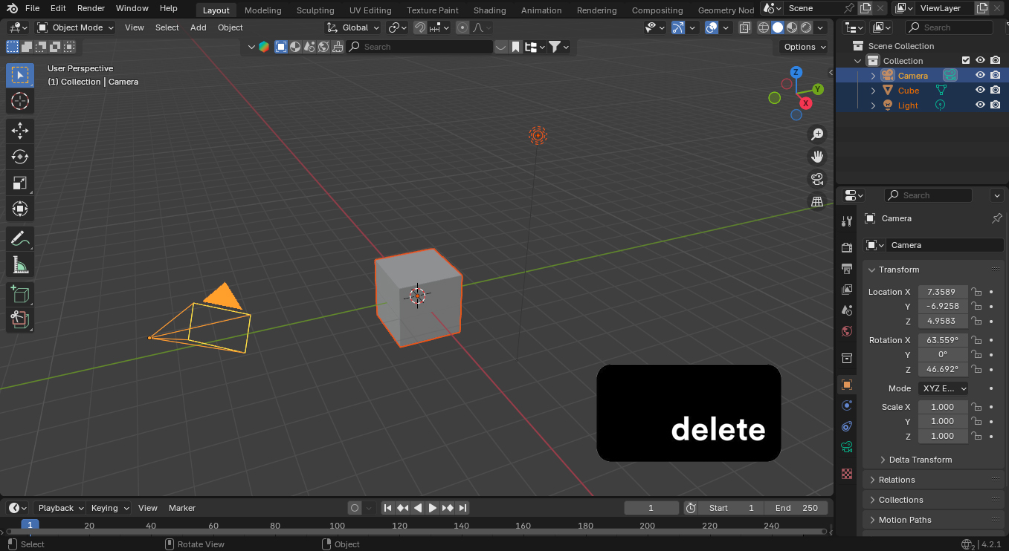
Рисунок 1.
Задание 2. Сформировать подставку.
SHIFT+A – Mesh (меш) – Cylinder (цилиндр) - добавить новый объект Цилиндр или на верхней панели выбрать Add (добавить) — Mesh (меш) – Cylinder (цилиндр).
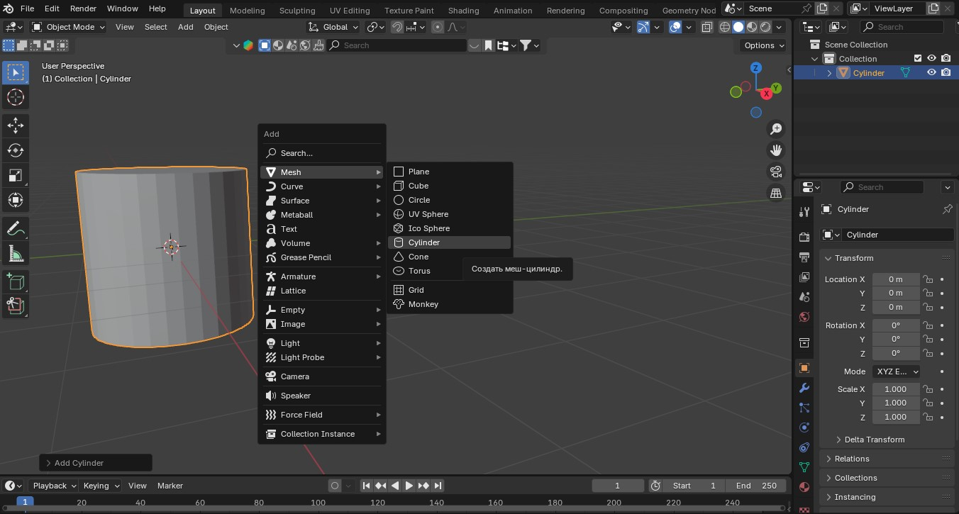
Рисунок 2.
Задание 3. Изменить размер цилиндра.
1) В объектном режиме выделить объект (ЛКМ);
2) Нажимаем на клавиатуре кнопку S – Scale (масштаб) и нажимаем кнопку Z, чтобы уменьшить цилиндр по оси Z.
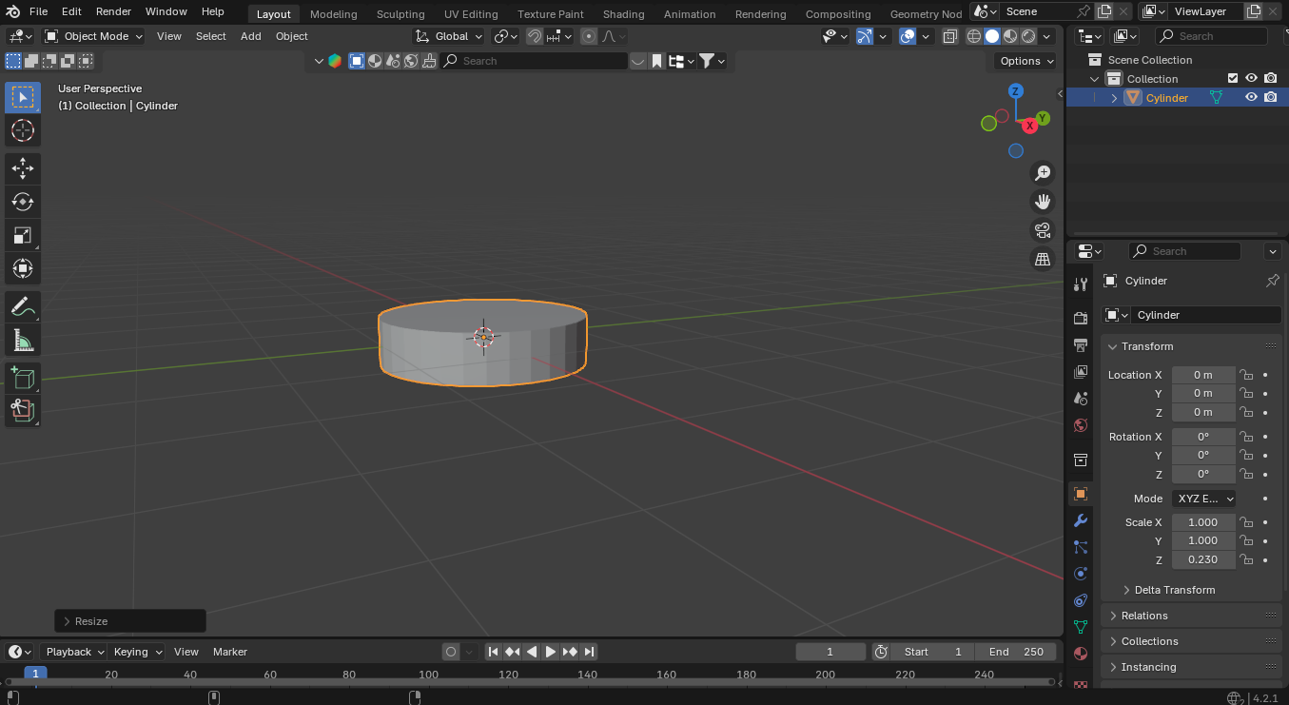
Рисунок 3.
Задание 4. Добавляем сферу
- SHIFT+A – Mesh (меш) – UV Sphere (сфера);
- S –Scale (масштаб) – уменьшить размер сферы.
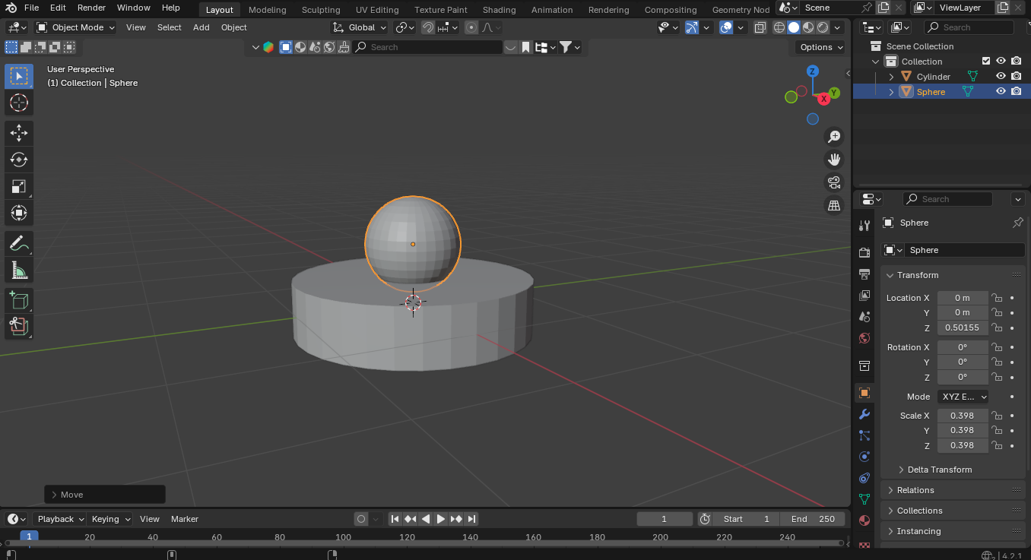
Рисунок 4.
Задание 5. Добавить туловище и голову снеговику.
- Выделить сферу.
- SHIFT+D – дублировать объект сфера.
- G + Z – переместить сферу выше и создать туловище.
- Для создания головы снеговика повторить 2 и 3 действие.
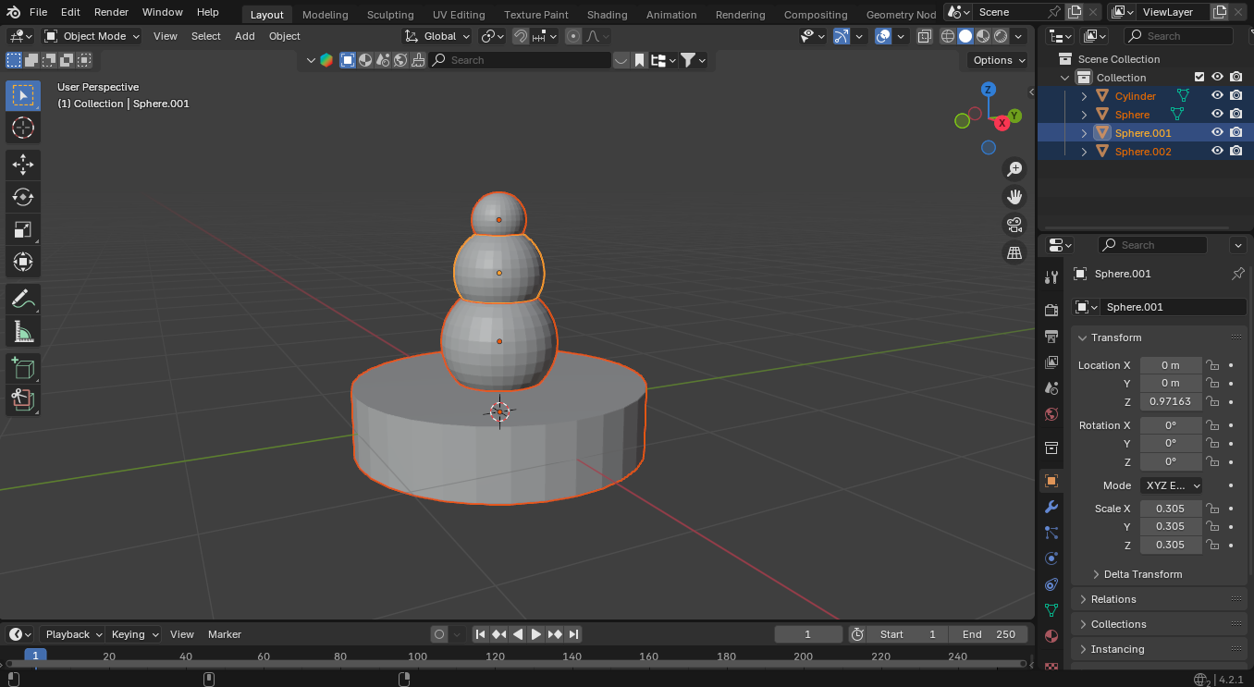
Рисунок 5.
Задание 6. Сформировать ноги, глаза и пуговицы снеговику.
1) Выделить любую сферу и продублировать (SHIFT+D);
2) Сместить вбок и с помощью клавиши S – Scale уменьшить размер сферы;
3) (SHIFT+D) –продублировать сферу.
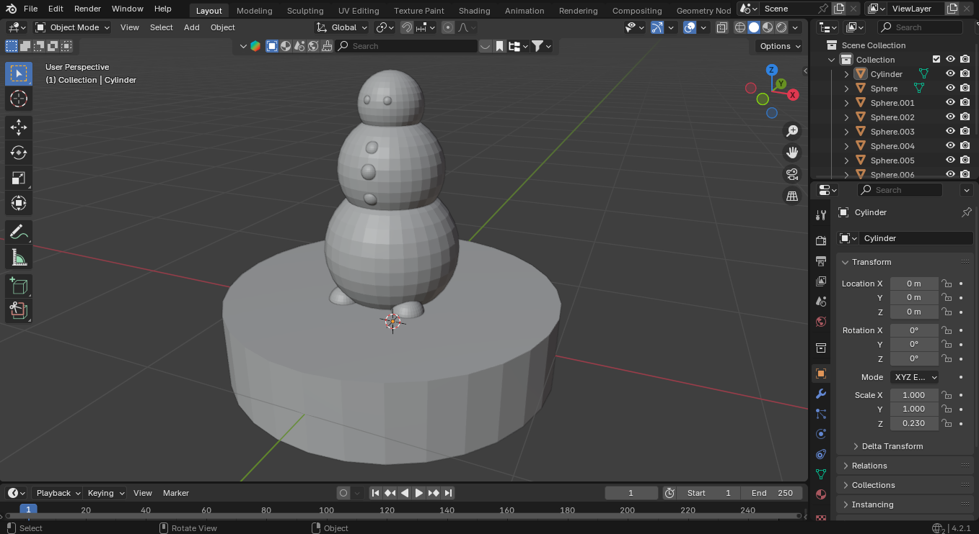
Рисунок 6.
Задание 7. Сглаживание граней снеговика инструментом Shade smooth.
Выделить по очереди каждую сферу отдельно, нажать правую кнопку мыши (ПКМ) и нажать на надпись Shade Smooth (Сглаживание, гладкое затенение).
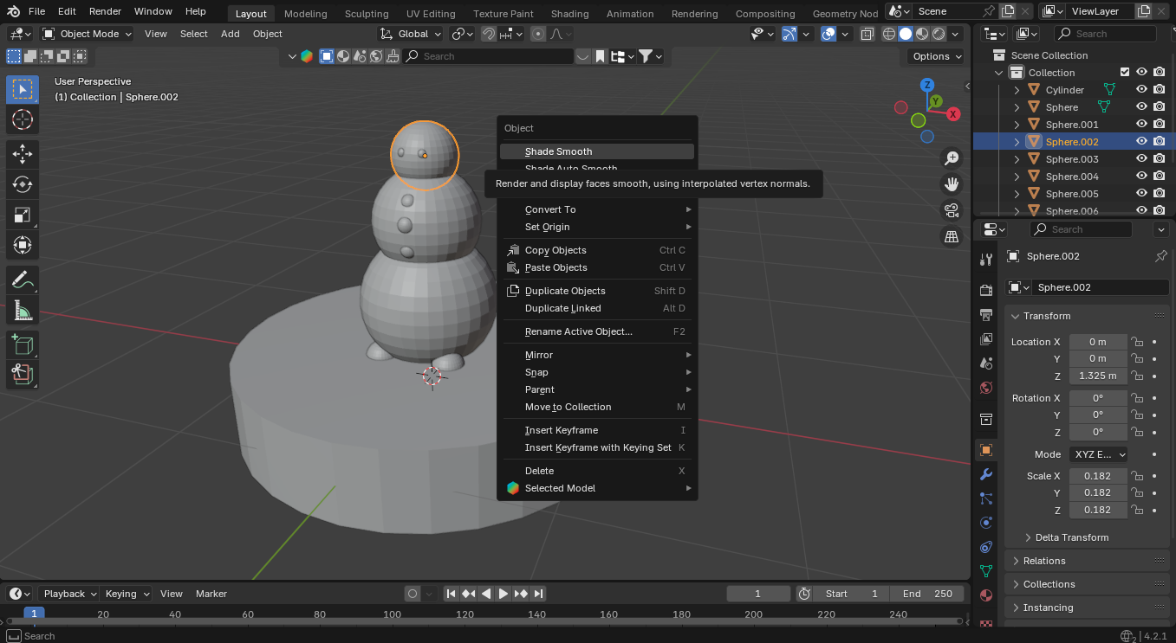
Рисунок 7.
Задание 8. Активация режима Material Preview (отображение материалов)
Нажать сверху-справа на третий круг Material Preview.
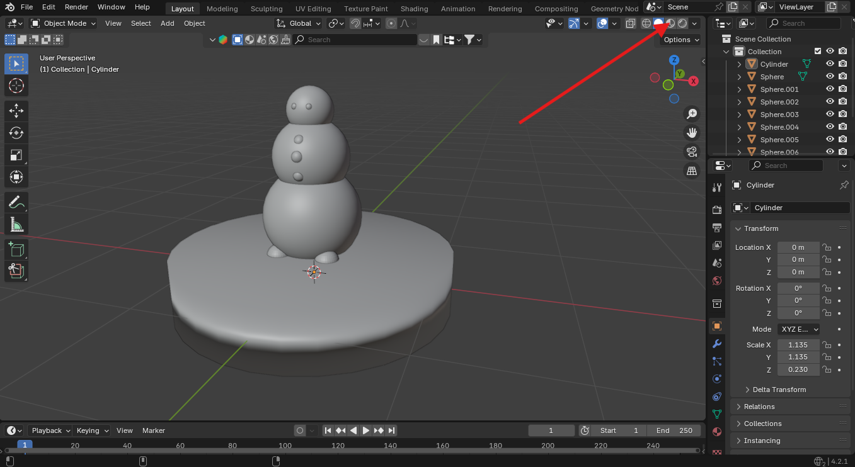
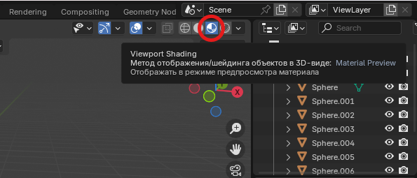
Рисунок 8.
Задание 9. Настройка материалов объекта.
1) Выделить Меш;
2) Настройки материалов – нажать на инструмент New.

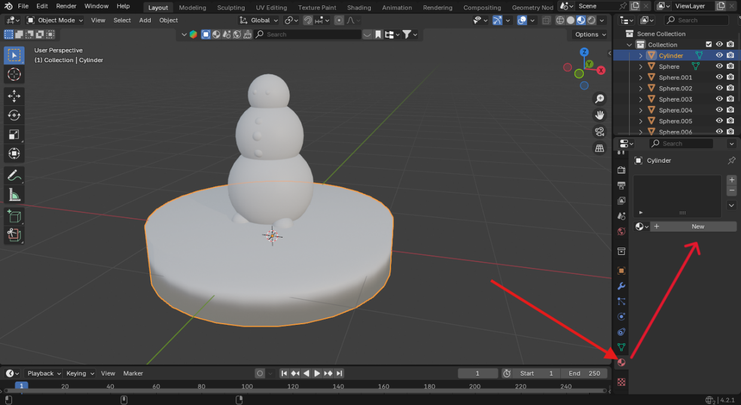
Рисунок 9.
Задание 10. Изменение цвета материалов.
- Нажать на параметр Base Color (Цвет)
- На цветовой палитре выбрать необходимый цвет
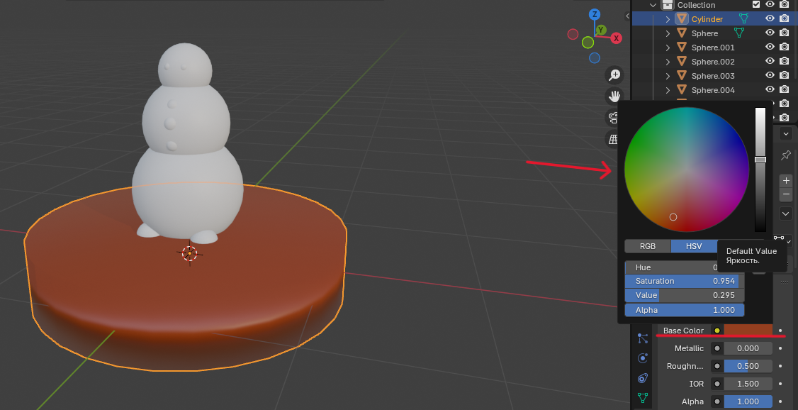
Рисунок 10.
Задание 11. Добавление материалов.
Добавить материал ногам, пуговицам и глазам
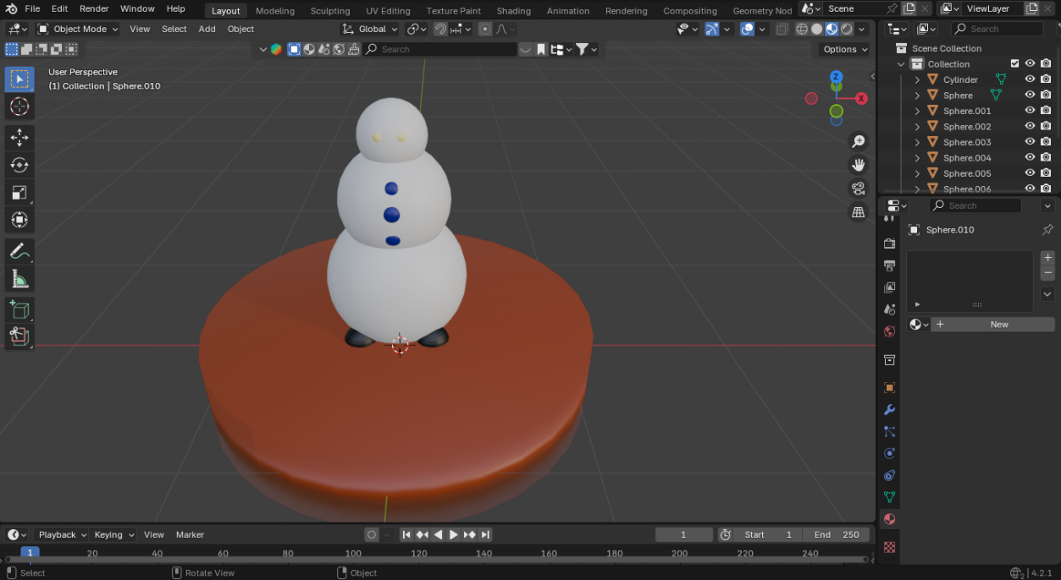
Рисунок 11.
Задание 12. Добавить крышку-сферу.
- SHIFT+A – Mesh (меш) – UV Sphere (сфера);
- S –Scale (масштаб) – изменить размер сферы;
- Сфера должна полностью накрыть снеговика.
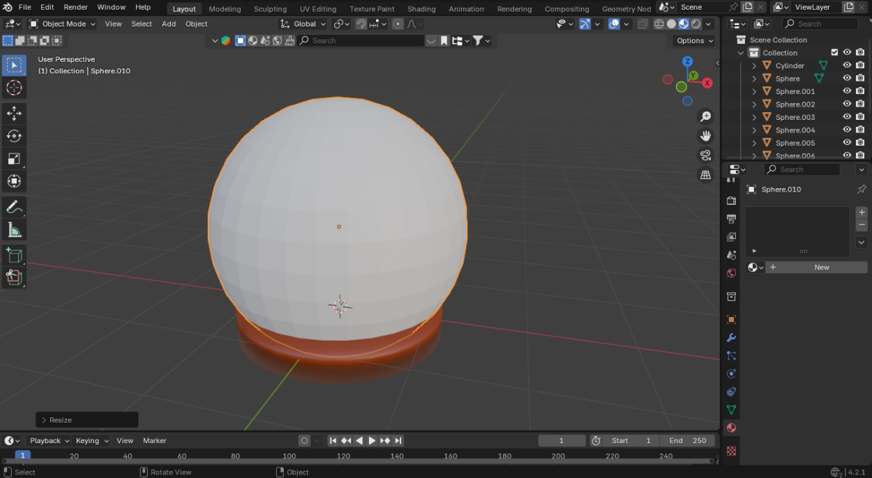
Рисунок 12.
Задание 13. Добавить материал сфере.
1) Выделить Меш;
2) Настройки материалов
3) Изменить параметры так, как указано на рисунке 13 (Roughness 0, Alpha 0, Weight 1)
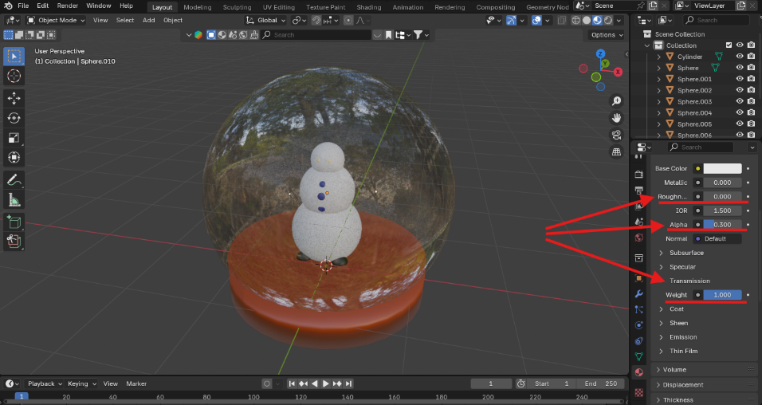
Рисунок 13.
Задание 14. Сохранить модель под именем «Снеговик в новогоднем шаре».
File (сохранить) SaveAs… (сохранить как) Desktop (сохранить на рабочий стол). Далее мы выбираем папку, куда хотим сохранить, подписываем наш файл «Снеговик в новогоднем шаре» и нажимаем SaveAs (сохранить) (горячая клавиша Shift + ctrl + S).
Рисунок 14.
Критерии успешного выполнения задания
- Программа Blender 3D версия 4 – 4.2.
- 64 – битный четырехъядерный процессор.
- Оперативная система: windows (10 и 11), macOS (10.12 на intel, 15 на Apple M1-M4) и Linux.
Рекомендации для наставника по контролю результата, процедуре оценки
Наставник должен объективно оценивать результаты выполненной работы обучающихся.

Ссылка | Комментарий
https://avidreaders.ru/book/osnovy-3d-modelirovaniya.html | Учебное пособие по программе blender 3D

Вариативность: для участников, имеющих навык работы в программе по созданию трехмерных моделей Blender 3D, предлагается задание с усложнением: обучающимся предлагается анимировать созданную неваляшку.
Для детей с ограниченными возможностями присутствует вариант совместной работой с педагогом или сопровождающим.
Заключительная часть
Рефлексия задаем вопросы:
- Что вам больше всего понравилось/ не понравилось?
- Что вам заполнилось?
- Какой этап в моделировании матрешки был самый тяжелый?
- Хотели бы в будущем стать специалистом в области разработки виртуальной и дополненной реальности?

Инфраструктурный лист
Наименование | Рекомендованные характеристики | Кол-во | Расчет | Степень необходимости
Компьютер | Процессор не ниже i5,  видеокарта не ниже  6GB, оперативная  память не ниже 8GB | 1 | На 1 чел. | необходимо
Монитор | 24 дюйма | 1 | На 1 чел. | необходимо
мышь |  | 1 | На 1 чел. | необходимо
Микрофон или гарнитура | На усмотрение | 1 | На 1 чел. | необходимо

ПРИЛОЖЕНИЕ 4
МИНИСТЕРСТВО ОБРАЗОВАНИЯ КУЗБАССА
Государственное автономное профессиональное учреждение
«Кузбасский техникум архитектуры, геодезии и строительства»
(ГАПОУ КузТАГиС)

ОТЗЫВ
на итоговую аттестационную работу
обучающегося _________________________________________________________________________________________,
по дополнительной профессиональной образовательной программе переподготовке _____________________________
________________________________________________________________________________________________________
на тему:________________________________________________________________________________________________

Глубина и всесторонность распространения теоретических вопросов:
Целесообразность и значимость практической части:
Ведение работы при написании ИАР (самостоятельность выполнения, организованность, ответственность и пр.):
Качество оформления ИАР:
Общее заключение по ИАР и предполагаемый уровень оценивания студентов:

Руководитель ИАР: ____________ / /, должность
Дата: «___» __________2025 г.

